Disequazioni
La disequazione è una diseguaglianza che è verificata per certi intervalli di valori.
Risolvere una disequazione significa trovare gli intervalli di valori che sostituiti alla incognita rendono la diseguaglianza vera.

Risolvere una disequazione $f\left(x\right)>0$ vuol dire rispondere alla domanda: “Data una funzione, per quali valori della incognita risulta maggiore di zero?”

I segni che si possono trovare sono:
$$<>\left(maggiore, minore\right)≤≥(maggiore o uguale, minore o uguale)$$

La cosa più importante da capire nelle disequazioni è che si studiano in particolare i segni, non tanto i numeri, una disequazione complessa si può scomporre in disequazioni più semplici da studiare. Per esempio se il numeratore di una frazione è positivo e il denominatore è negativo, allora sicuramente il risultato sarà negativo, si studia il prodotto tra i termini.

Disequazioni di primo grado
Quando le incognite sono a potenza 1. Se due incognite di primo grado si moltiplicano, si ha una disequazione di secondo grado.

Una incognita
$$ax+c>0$$
Per la risoluzione valgono le stesse regole delle equazioni, in più bisogna cambiare il verso della disequazione se si moltiplica o si divide per un numero negativo (quando si cambiano i segni da tutte e due le parti)
$$-ax-c<0$$

Con prodotti
$$ab>c$$
In questo caso la disequazione può assumere valori diversi a seconda del segno che avranno le variabili.
Se $b>0$ allora $a<\frac{c}{b}$
Se $b<0$ allora $a>\frac{c}{b}$

  - Esempio
$\frac{x^{2}-2}{x}<1$
Se $x>0$ allora si può scrivere $x^{2}-x-2<0$
Se $x=0$ la disequazione non ha soluzioni (denominatore nullo)
Se $x<0$ diventa $x^{2}+x+2<0$

Due incognite
Nota, le incognite non si devono moltiplicare, altrimenti non è di primo grado.
$$ax+by+c=0$$
Per la risoluzione si portano tutti i termini prima del segno di disuguaglianza (cambiando opportunamente di segno), si considera la equazione di una retta definita dai termini a sinistra e si ottiene graficamente quale parte della disequazione viene rappresentata.

  - Esempio
$x-y-1≥0$
Si nota che la retta divide due aree dove l’espressione risulta positiva o negativa, mentre la retta rappresenta i punti dove risulta nulla.
La soluzione della equazione è quindi data dal semipiano che si trova sotto la retta, e la retta stessa.

Disequazioni di secondo grado
Di solito si possono scomporre in fattori di primo grado e poi risolvere, altrimenti per quelle non scomponibili si può agire con il metodo algebrico o della parabola.

Metodo algebrico
Per risolvere la disequazione bisogna trovare il segno del polinomio di secondo grado, dove si considera sempre $a>0$ (se $a<0$ basta invertire i segni e il verso della disequazione)
$$ax^{2}+bx+c$$

Per il valore di $Δ$:
- $Δ>0$
  - L’equazione ha due soluzioni reali e distinte
  - Si applica la scomposizione del trinomio $a\left(x-x_{1}\right)\left(x-x_{2}\right)$
  - 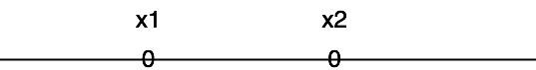 si indicano sulla retta x1 e x2 (dato che sono zeri della equazione, sono segnati con 0)
  - Bisogna studiare il segno nelle 3 parti che compongono la retta, si ipotizza un valore x in un punto qualunque e si studiano i segni
  - 
    - Prima di x1, $(x-x_{1})$ è sempre negativo, $(x-x_{2})$ è sempre negativo, quindi il prodotto dei due fattori è positivo, si segna con +
    - Tra x1 e x2, il primo fattore è positivo, e il secondo negativo, si segna con –
    - Dopo x2, entrambi i fattori sono positivi
  - 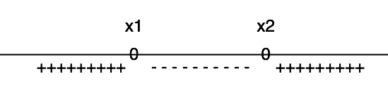
  - Il trinomio è positivo per valori esterni all’intervallo e negativo tra x1 e x2
- $Δ=0$
  - Si hanno 2 soluzioni reali e coincidenti
  - La scomposizione equivale a $a{\left(x-x_{1}\right)}^{2}$
  - Si hanno solo valori positivi eccetto per dove si annulla
  - 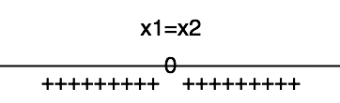
- $Δ<0$
  - Ha sempre segno positivo (salto la dimostrazione)
  - O non è mai verificato, o è sempre verificato per ogni valore di x

Metodo geometrico
Basta vederlo come una parabola che interseca una retta, dove la parabola che va sotto la retta è negativa.

Studio dei segni
Studiare i segni significa combinare diverse parti della disequazione per vedere l’andamento complessivo, quindi per quali intervalli è maggiore o minore (eventualmente uguale) di zero. Per studiare i segni bisogna considerare i termini che possono essere moltiplicazioni o divisioni (vedi esempi), porli tutti maggiori di 0 per verificare per quali intervalli si verifica la condizione e poi combinare i risultati tramite uno schema.
$$\left(x+a\right)⋅\left(x+b\right)>0$$
In questo caso bisogna studiare i segni rispettivamente di $x+a$ e $x-a$, combinarli e vedere per quali intervalli risulta l’equazione positiva (questo perché la disequazione iniziale è $>0$).

Si pongono i termini maggiori di 0 in ogni caso, anche se la disequazione è verificata se minore di 0, in questo caso alla fine si considerano i segni negativi, non i positivi. Nel caso sia presente anche l’uguale, bisogna includerlo nello studio dei segni, ad accezione di eventuali denominatori che farebbero perdere di significato alla disequazione se fossero uguali a 0.

Una volta completato lo studio dei segni e ricavata la tabella che descrive l’andamento complessivo, si considerano gli intervalli positivi o negativi a seconda del segno originale.

Il concetto fondamentale da capire è che il grafico dei segni indica univocamente come procede la funzione in un diagramma cartesiano. Indica per quali intervalli la funzione è maggiore o minore di 0.

Non importa se si considera una moltiplicazione o una divisione, sono i segni che ci interessano qui, quindi vale sia per prodotti che frazioni.
$$\left\{x | \left\{\frac{f\left(x\right)}{g\left(x\right)}≥0\right.\right\}≡\left\{x | f\left(x\right)≥0∧g\left(x\right)>0\right\}∪\left\{x | f\left(x\right)≤0∧g\left(x\right)<0\right\}$$
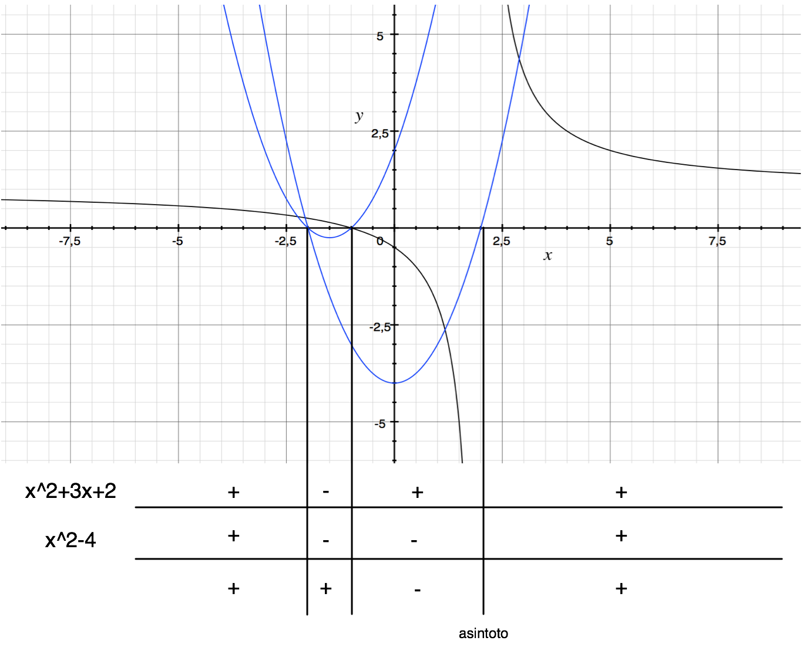
Con il grafico si determina come procede la funzione, poi si prendono le parti interessanti.

Disequazioni fratte
Per risolvere disequazioni del tipo:
$$\frac{f_{1}\left(x\right)}{f_{2}\left(x\right)}>0$$
Basta semplicemente porre Numeratore e Denominatore maggiori di 0 per determinare i segni delle funzioni singole, poi unire i dati con una tabella. Si svolge un normale studio dei segni, quindi si determina la soluzione secondo il segno originale della disequazione.

Si può anche fare in modo di scomporre l’equazione in una serie di moltiplicazioni di funzioni (per esempio $\frac{\left(x-x1\right)\left(x-x2\right)}{x+c}>0$) e poi porre ogni singola moltiplicazione maggiore di 0. Infine si costruisce il grafico e si risolve alla stessa maniera.

  - Esempio
$\frac{5-2x}{x^{2}-3x+2}>0$
$N>0 ⇒x<\frac{5}{2}$
$D>0⇒x<1∧x>2$
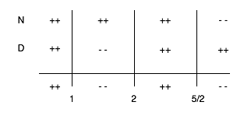
Dovendo considerare solo valori maggiori di 0, allora $S=\left\{x<1∧2<x<\frac{5}{2}\right\}$

Disequazioni irrazionali
Basta ragionarci, non serve imparare a memoria regole.

Indice pari
$$f\left(x\right)>\sqrt{g\left(x\right)}⇒ \left\{\begin{aligned}f{\left(x\right)}^{2}>g\left(x\right) \\ g\left(x\right)≥0 \\ f\left(x\right)>0\end{aligned}\right.$$
Chiaramente l’argomento della radice deve per forza essere maggiore o uguale di 0, f(x) deve essere maggiore di 0 perché la radice può solo dare numeri positivi come risultato, e un numero positivo non può essere minore di un numero minore o uguale a 0.

$$f\left(x\right)<\sqrt{g\left(x\right)}⇒ \left\{\begin{aligned}f{\left(x\right)}^{2}<g\left(x\right) \\ g\left(x\right)≥0 \\ f\left(x\right)≥0\end{aligned}\right.∨\left\{\begin{aligned}g\left(x\right)≥0 \\ f\left(x\right)<0\end{aligned}\right.$$
La seconda condizione indica che se il radicando è positivo e l’altro termine è negativo, allora la disequazione è sempre verificata.

Esempio
$$\sqrt{2x+1}<x-3$$
$$\left\{\begin{aligned}\begin{matrix}2x+1≥0 \\ x-3≥0\end{matrix} \\ 2x+1<{\left(x-3\right)}^{2}\end{aligned}\right.$$
Nota che il segno uguale di $x-3≥0$ viene scartato dalla diseq. successiva.
$$x≥4+2\sqrt{2}$$

Indice dispari
Non serve porre alcuna condizione di esistenza. Basta elevare al quadrato entrambi i membri, senza $±$.

Disequazioni di grado superiore a 2

Scomposizione in fattori
Per risolvere bisogna trovare il modo di scomporre la disequazione originale in un prodotto di fattori di primo grado.
- Considerare la equazione associata e risolvila (trova gli zeri)
- Scomponi la disequazione in fattori di primo grado
- Poni i fattori maggiori di (o maggiori e uguali a) 0 (in ogni caso)
- Costruire un grafico che interseca i valori positivi e negativi trovati
- Fare il calcolo dei segni nel grafico
- Se la disequazione è >0 considera i valori positivi, altrimenti quelli negativi

Metodo di sostituzione
In una particolare equazione di quarto grado si sostituisce a $x^{2}$ la variabile $t$, si risolve la nuova equazione di secondo grado, infine si sostituisce $x^{2}=t$ per trovare i valori di $x$.

Esempio
$$x^{4}-3x^{2}+2≥0$$
$$x^{2}=t$$
$$t^{2}-3t+2≥0, t_{1,2}=\frac{3±\sqrt{9=8}}{2}=\left(2, 1\right), ]-∞,1]∪[2,+∞[$$
$$\left(t-1\right)\left(t-2\right)≥0$$
$$t≤1∨t≥2$$
$$x^{2}≤1∨x^{2}≥2$$
$$-1≤x≤1∨x≤-\sqrt{2}∨x≥\sqrt{2}$$

Sistemi di disequazioni
Un sistema di disequazioni che valgono contemporaneamente. Per risolverlo basta risolvere le disequazioni che lo compongono e poi considerare le soluzioni nell’insieme, trovando la soluzione che soddisfa contemporaneamente tutte le disequazioni (intersezione degli insiemi soluzione).
$$\left\{x | \left\{\begin{matrix}f\left(x\right)>0 \\ g\left(x\right)>0\end{matrix}\right.\right\}≡\left\{x | f\left(x\right)>0∧g\left(x\right)>0\right\}$$

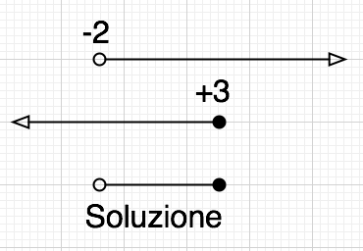
Esempio
$\left\{\begin{aligned}2x+14≥12+x \\ 3x-2<7\end{aligned}\right.$
$\left\{\begin{aligned}x≥-2 \\ x<3\end{aligned}\right.$

Da notare, quando è presente una disequazione che comprende una funzione tra due valori, si può costruire un sistema formato dalle due possibilità, ed eventualmente unirlo con il sistema che contiene la doppia disequazione.

Esempio
$$1<x^{2}≤4⇒\left\{\begin{matrix}x^{2}>1 \\ x^{2}<4\end{matrix}\right.$$

Disequazioni parametriche
Bisogna studiare ogni possibilità al cambiare del parametro (discutere il parametro), quindi per esempio in una disequazione $\left(x-a\right)\left(x-2a\right)≤0$ bisogna considerare i casi in cui $a<0$, $a>0$, $a=0$ e studiare i segni per verificare in quali intervalli la disequazione sarebbe verificata.

Disequazioni logaritmiche
Basta osservare come procede il grafico a seconda del valore della base.
$$a>1⇒\log_{a}{exp}>0⇒exp>1$$
$$0<a<1⇒\log_{a}{exp}>0⇒0<exp<1$$

Disequazioni esponenziali
$$a^{f\left(x\right)}<a^{g\left(x\right)}$$

Ricordati di invertire il segno se $a$ è compreso tra 0 e 1, osserva sempre il grafico per capire l’andamento della funzione:
$$a>1⇒a^{f\left(x\right)}<a^{g\left(x\right)}$$
$$0<a<1⇒a^{f\left(x\right)}>a^{g\left(x\right)}$$

Per risolvere le disequazioni si possono utilizzare le proprietà delle potenze, la sostituzione o i logaritmi.

Esempio
$$9^{x}+2≥3⋅3^{x}$$
$$3^{2x}+2≥3⋅3^{x}$$
Si agisce sostituendo $3^{x}$ e costruendo una disequazione di secondo grado.
$$x≤0∨x≥\log_{3}{2}$$

Disequazioni Logaritmiche
È fondamentale, come con le equazioni, verificare che le soluzioni risultino accettabili secondo il campo di esistenza.

Base maggiore di 1
Quando il logaritmo è maggiore di 0, si può scrivere che la espressione è maggiore di 1:
$$\log_{a}{exp}>0⇒exp>1$$

Quando è minore di 0, l’espressione è compresa tra 0 e 1 (si veda il grafico per capire):
$$\log_{a}{exp}<0⇒0<exp<1$$

In conclusione, applicando le proprietà degli esponenziali ($e^{f\left(x\right)}>e^{g\left(x\right)}$):
$$\log_{a}{A\left(x\right)}<\log_{a}{B\left(x\right)}$$
$$\left\{\begin{aligned}A\left(x\right)>0 \\ B\left(x\right)>0 \\ A\left(x\right)<B(x)\end{aligned}\right.$$

Base compresa tra 0 e 1
Si applicano le regole descritte prima, al contrario, dato che la curva è capovolta nell’asse x.

In conclusione:
$$\log_{a}{A\left(x\right)}<\log_{a}{B\left(x\right)}$$
$$\left\{\begin{aligned}A\left(x\right)>0 \\ B\left(x\right)>0 \\ A\left(x\right)>B(x)\end{aligned}\right.$$
Ricordati di cambiare verso alla disequazione.

Esempio
$$\log_{\frac{1}{10}}{x-4}>1$$
$$\log_{\frac{1}{10}}{x-4}>\log_{\frac{1}{10}}{\frac{1}{10}}$$
$$\left\{\begin{aligned}x-4>0 \\ x-4<\frac{1}{10}\end{aligned}\right.⇒\left\{\begin{aligned}x>4 \\ x<\frac{41}{10}\end{aligned}\right.$$
$$S=\left\{x∈R | 4<x<\frac{41}{10}\right\}=4;\frac{41}{10}$$

Esempio
$$\log\left(x+1\right)+\log\left(x-2\right)≤\log{10}$$
$$\log\left(x+1\right)+\left(x-2\right)≤\log{10}$$
$$x^{2}-x-12≤0$$
$$]2,4]$$

